**MÔN: MỸ THUẬT - KHỐI LỚP 7**

**BÀI 16 + 17: VẼ TRANH ĐỀ TÀI TỰ CHỌN**

**(2 TIẾT)**

Học sinh vận dụng óc sáng tạo, kết hợp những kiến thức đã học để có thể tạo một bức tranh với đề tài tự chọn theo ý thích của mình.

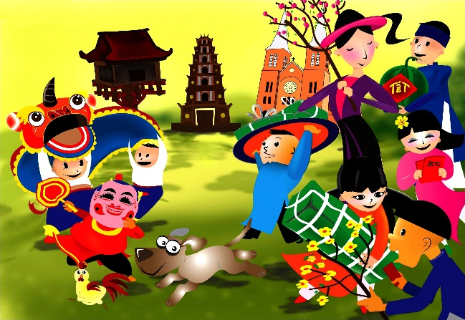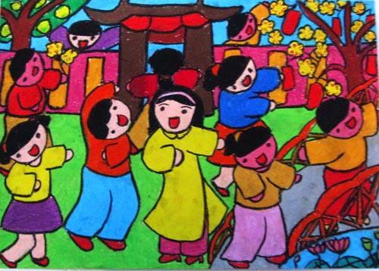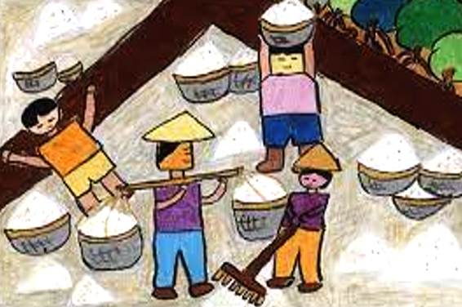TRANH MINH HỌA

